Весьма многоснежной выдалась уходящая зима. Поэтому нескольким населенным пунктам района, расположенным на берегах рек, угрожает возможное подтопление вследствие сильного половодья.
Поэтому надо заблаговременно принять меры, чтобы избежать больших неприятностей.
В этой связи, в расположенных рядом с водоемами селах, проводится разъяснительная работа. 28 марта и в селе Каракули Аппаковского сельского поселения собрались на такую беседу, так как рядом с селом протекает река Черемшан и она ежегодно выходит из своих берегов. Некоторые улицы села находятся в зоне возможного подтопления.

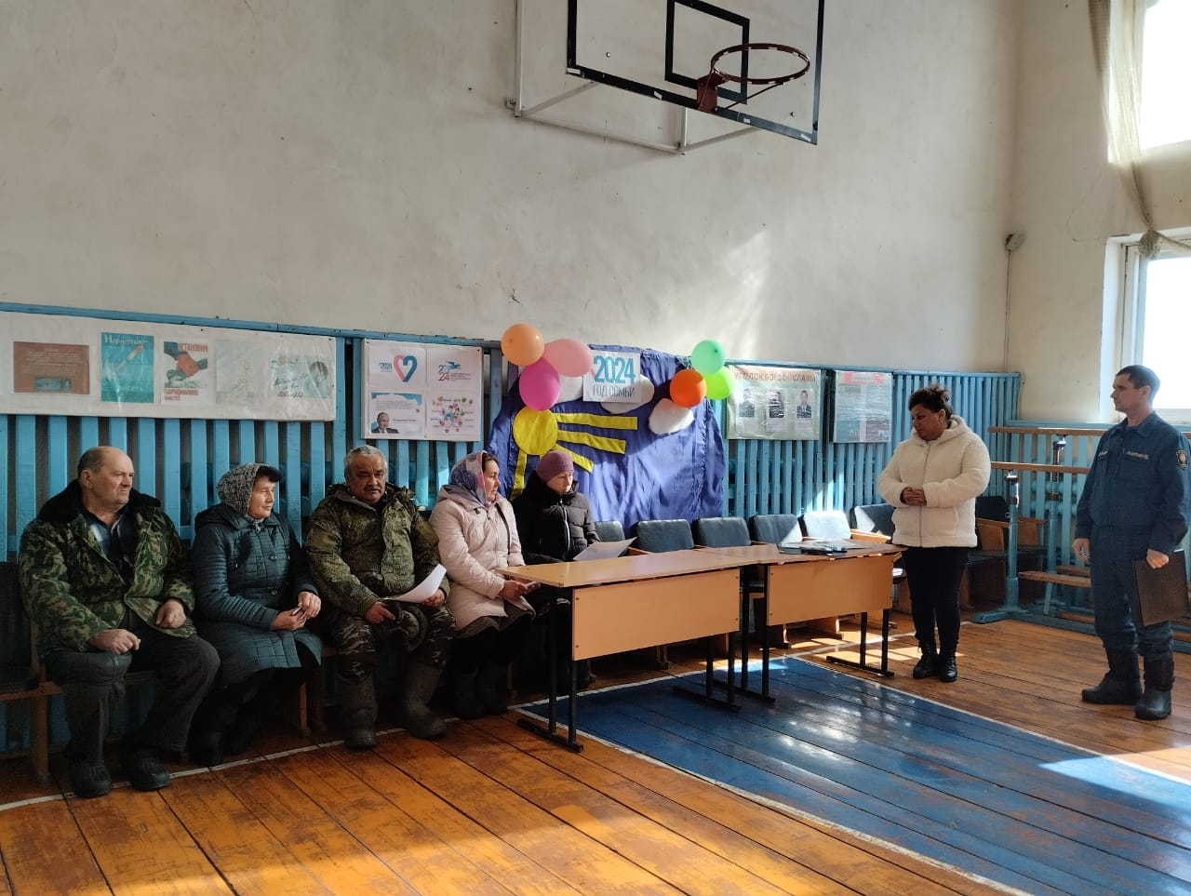
Берегите себя и близких!

